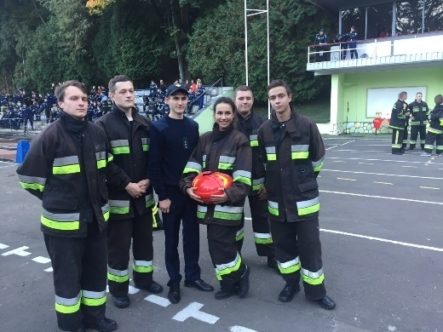  ПЕРЕЛІК  КОНКУРСНИХ ПРЕДМЕТІВ  - Іноземна мова (англійська, німецька, французька, польська)  - Українська мова та література  - Історія України або географія  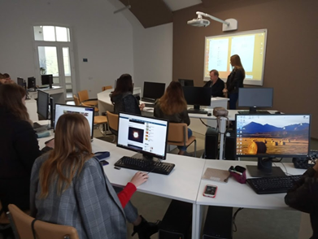  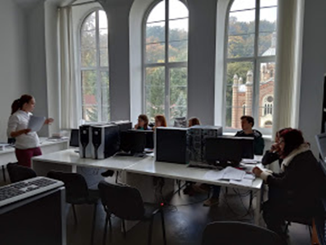 | 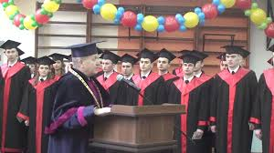  79007, м. Львів , вул. Клепарівська, 35  http// ldubgd.edu.ua/  тел.(032) 233-14-77,  (032) 233-02-27  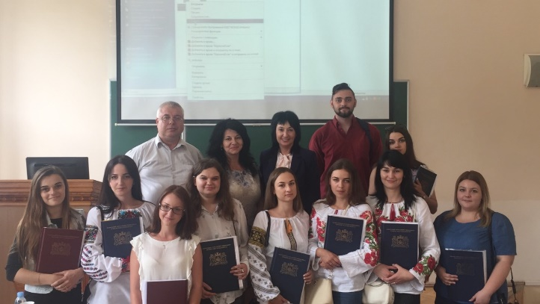 | Львівський державний університет безпеки життєдіяльності  Інститут психології  та соціального  захисту  Філологія. Германські мови та літератури (переклад включно). Переклад з англійської мови.  (Німецька, польська, французька мови як друга іноземна)  Львів  2018-2019н.р.
Кафедра іноземних мов та перекладознавства ЛДУ БЖД здійснює підготовку бакалаврів та магістрів за спеціальністю 035 «Філологія» та спеціалізацією 035.041 «Германські мови та літератури (переклад включно), перша – англійська. Переклад з англійської мови»:  - німецько-український переклад;  - французько-український переклад;  - польсько-український переклад.  Кафедра співпрацює з:  - Філософським факультетом Пряшівського університету (Республіка Словаччина);  - Вищою школою управління охороною праці в місті Катовіце (Республіка Польща);  - Державною вищою технічно-економічною школою імені Броніслава Марковича (м. Ярослав, Республіка Польща);  - Полонійною Академією в місті Ченстохова (Республіка Польща);  - Кінгстонським університетом міста Лондона в рамках програми ERASMUS+.  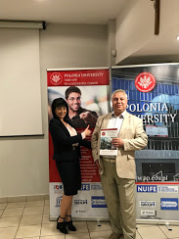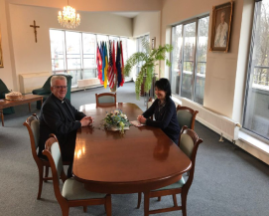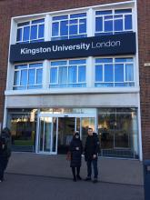 | Студенти вдосконалюють свої професійні знання та навички шляхом проходження практики в перекладацьких компаніях міста Львова та регіону, органах ДСНС України та за кордоном.  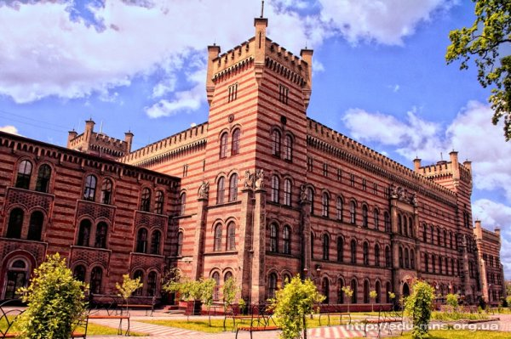  Ефективна міжнародна співпраця підрозділів державної служби України з надзвичайних ситуацій на етапах підготовки кадрів, тренування і безпосереднього виконання рятувальних дій може відбуватися за умови чітко злагоджених дій і порозуміння.  Тому перекладачі, які були б посередниками у професійному, науковому і культурному спілкуванні – це питання не перспективних планів, а цього дня.  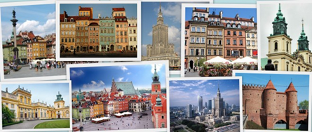 | Мета Львівського державного університету безпеки життєдіяльності — підготувати фахівців у сфері технічного перекладу, які могли б на гідному рівні сприяти рятувальникам втілювати гасло «запобігти, рятувати, допомогти».  ПРОФЕСІЙНА ДІЯЛЬНІСТЬ  (згідно з національним  класифікатором професій)  - Філолог (викладач іноземної мови (англійська, німецька, польська, французька))  - Перекладач  - Гід-перекладач  - Спеціаліст з усного, письмового та синхронного перекладу  - Спеціаліст з послідовного і синхронного перекладу  - Перекладач конференцій  - Спеціаліст з галузевого перекладу (військового, технічного, медичного, юридичного, економічного, логістичного, машинобудівного, нафтопереробної промисловості, служби надзвичайних ситуацій)  - Секретар-референт

